Unity ui设计 主菜单 暂停菜单

1. 创建scene场景，因为ui是依托在场景上加载运行

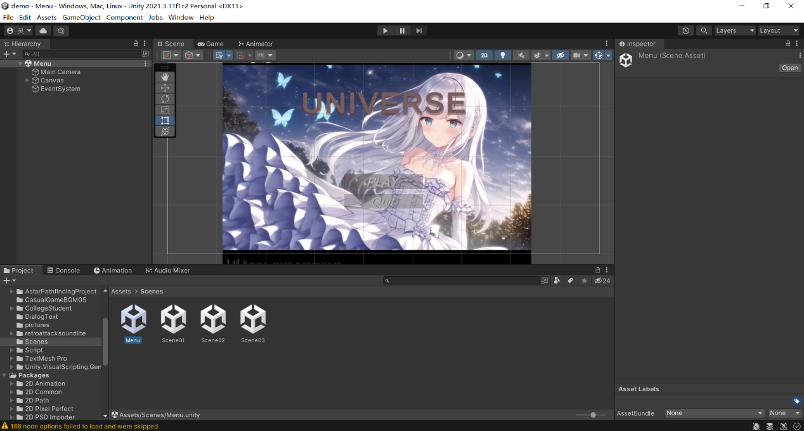

1. 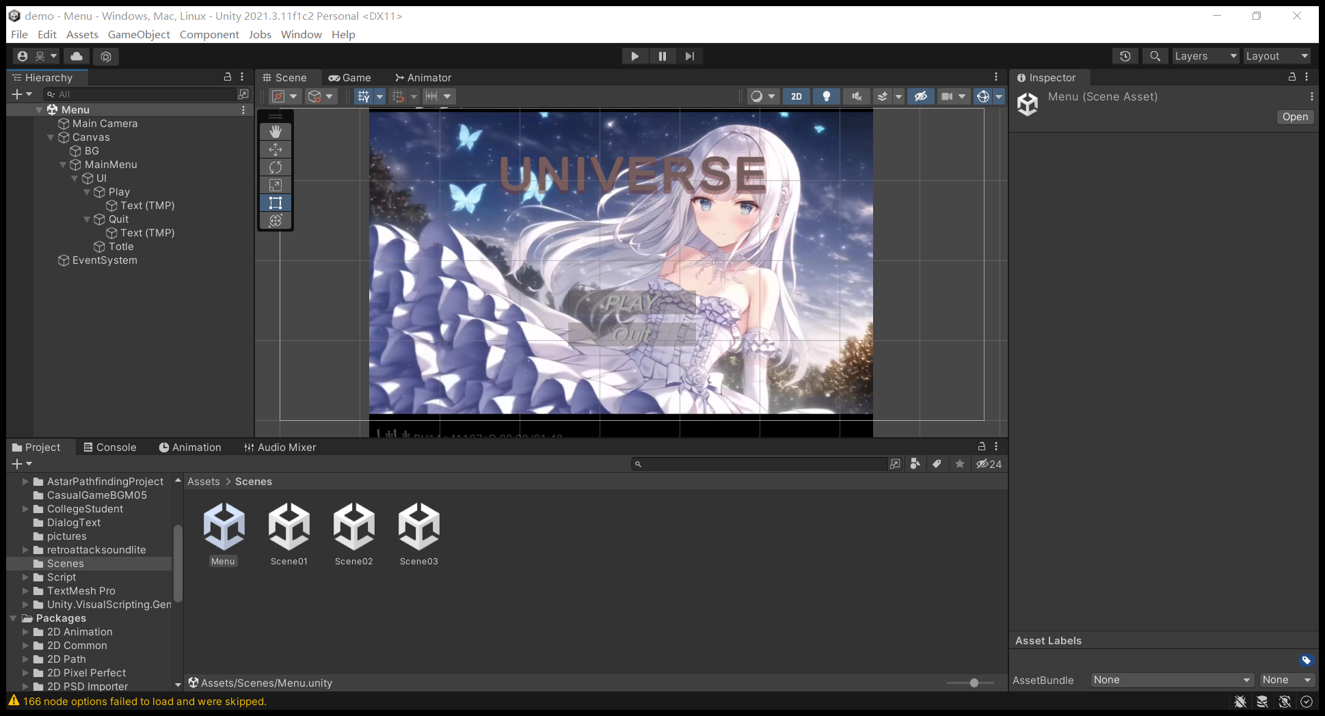创建ui组件

canvas ui总组件

MainMenu image图像组件

UI 文件夹

Play和quit bottom按钮

Totle text文档（游戏名字）

1. 主菜单动画设置

（注：此处动画为通常的2d游戏菜单动画设计，复杂动画请自行移步b站或YouTube）

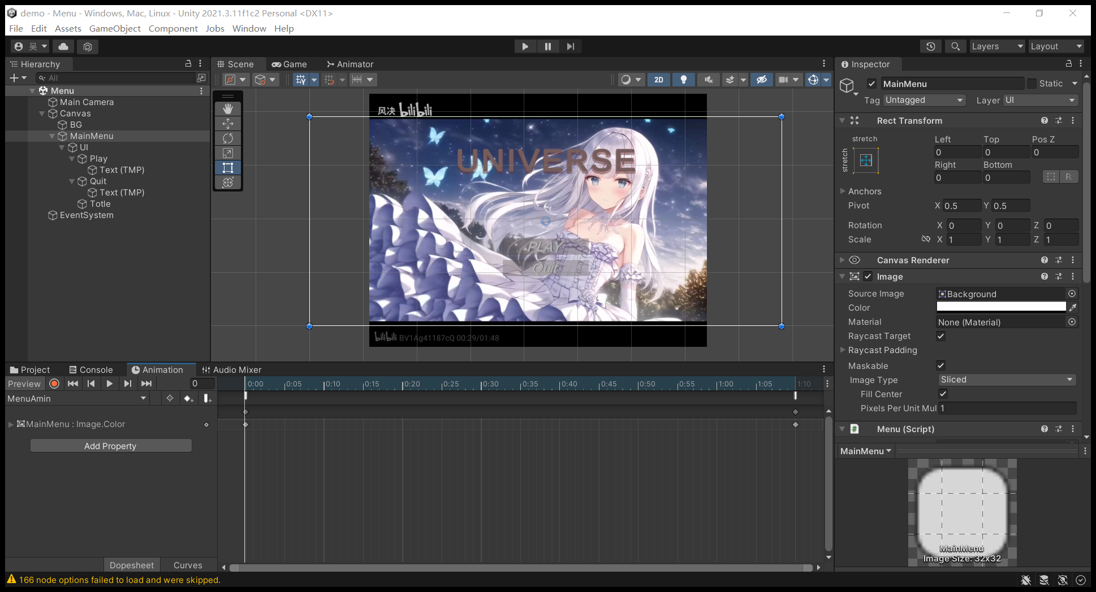

(1).点开录制

(2).头帧设置图像颜色(透明度为0)

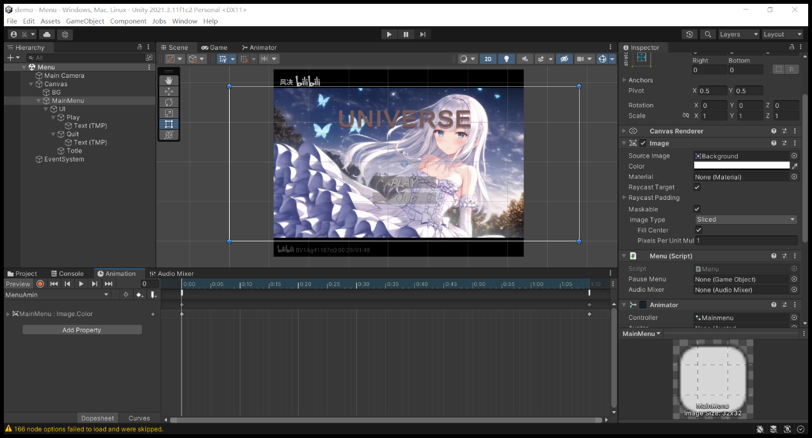

(3).最后一帧数设置颜色（拉透明度）

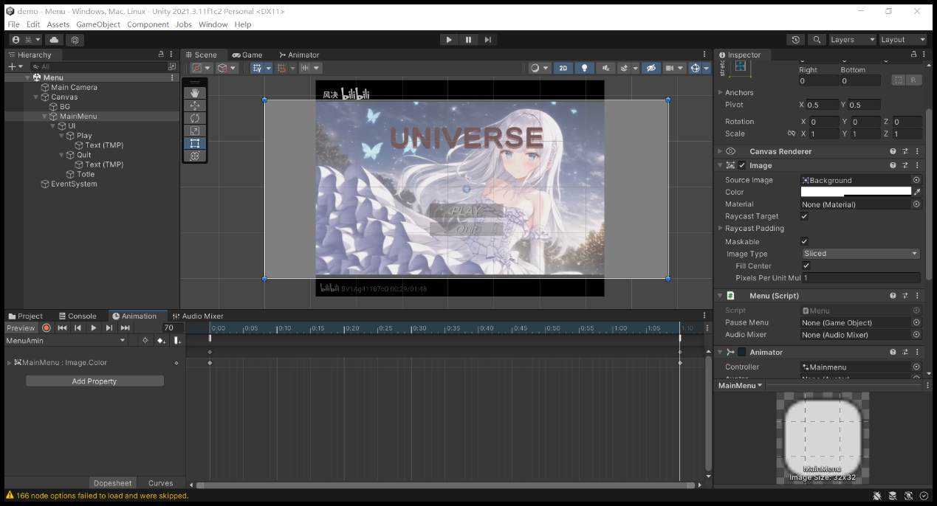

(4).头尾设置add event（等下代码层面需要使用）



(5).动画循环设置（为了返回主菜单准备）

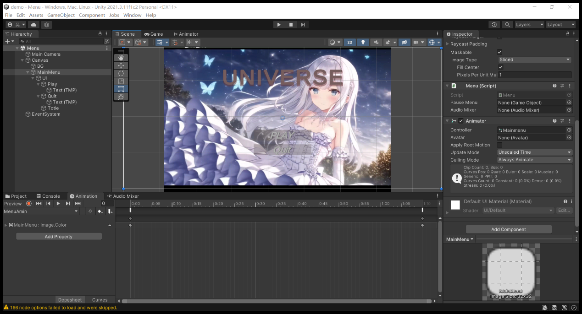

4. 在游戏内菜单（暂停菜单）

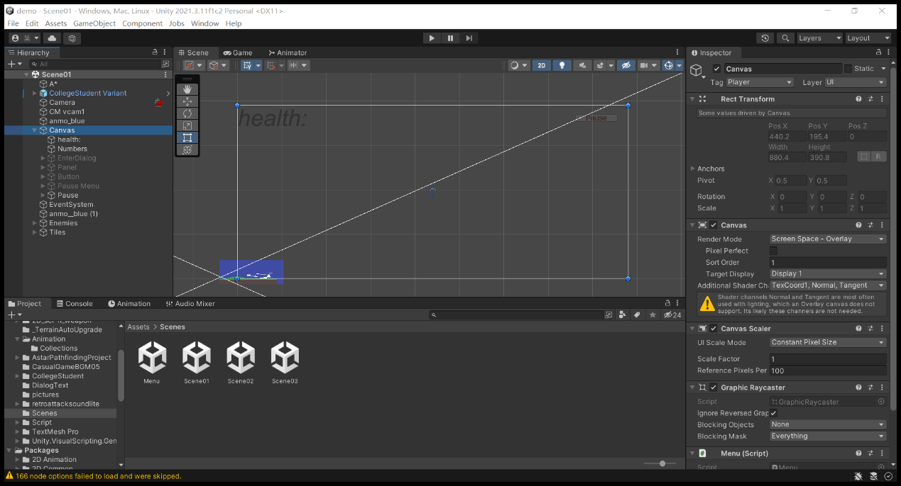

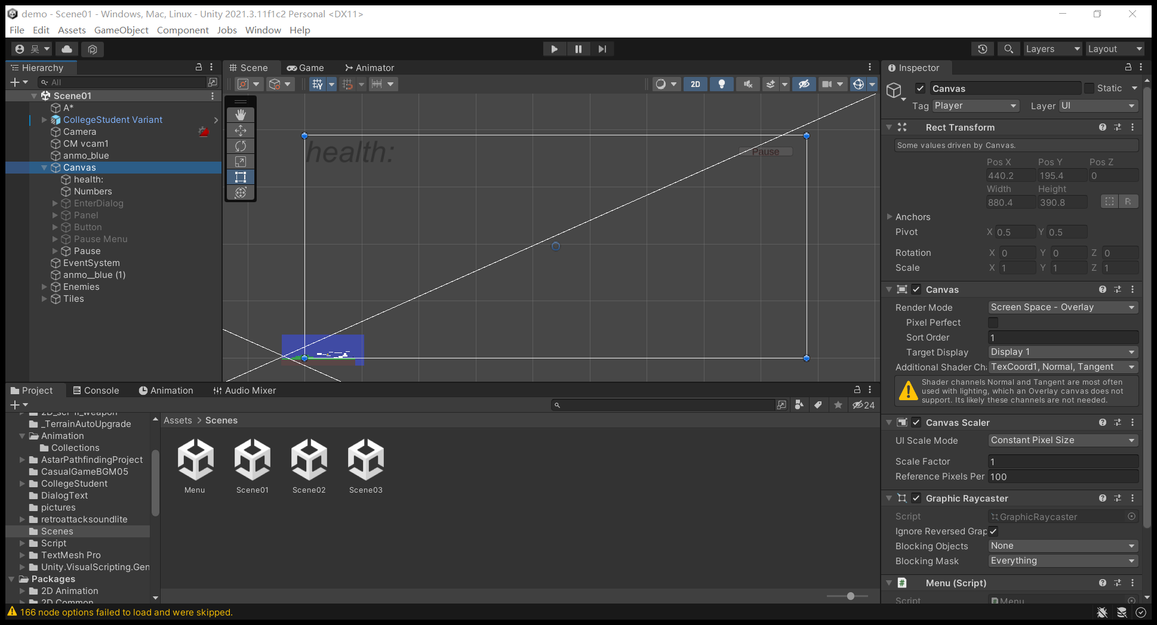

设置Pause按钮为暂停菜单

设置Pause Menu 为 暂停界面 正常设置为隐藏

暂停菜单设计：

text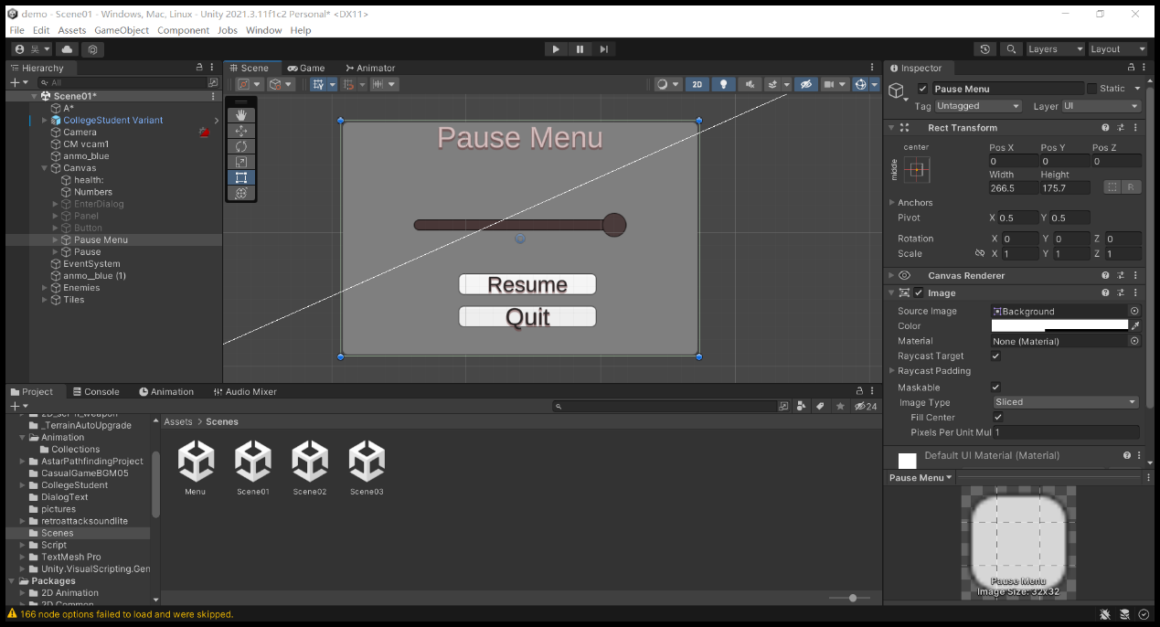（tmp）写暂停菜单的标题

slider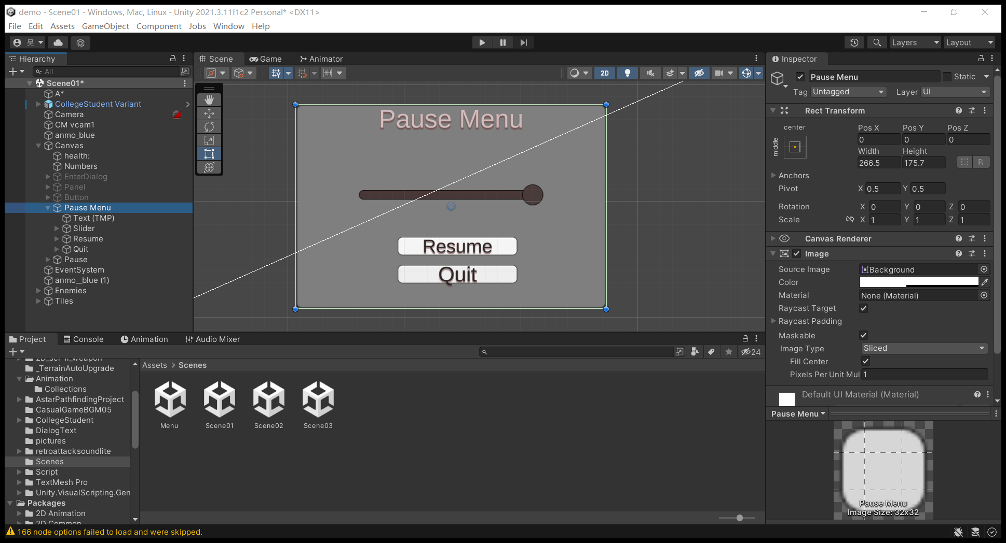 滑动条

resume 继续游戏按钮

quit 退回到主菜单按钮

（4）.unity 按钮颜色设置（滑动条同理）：

normal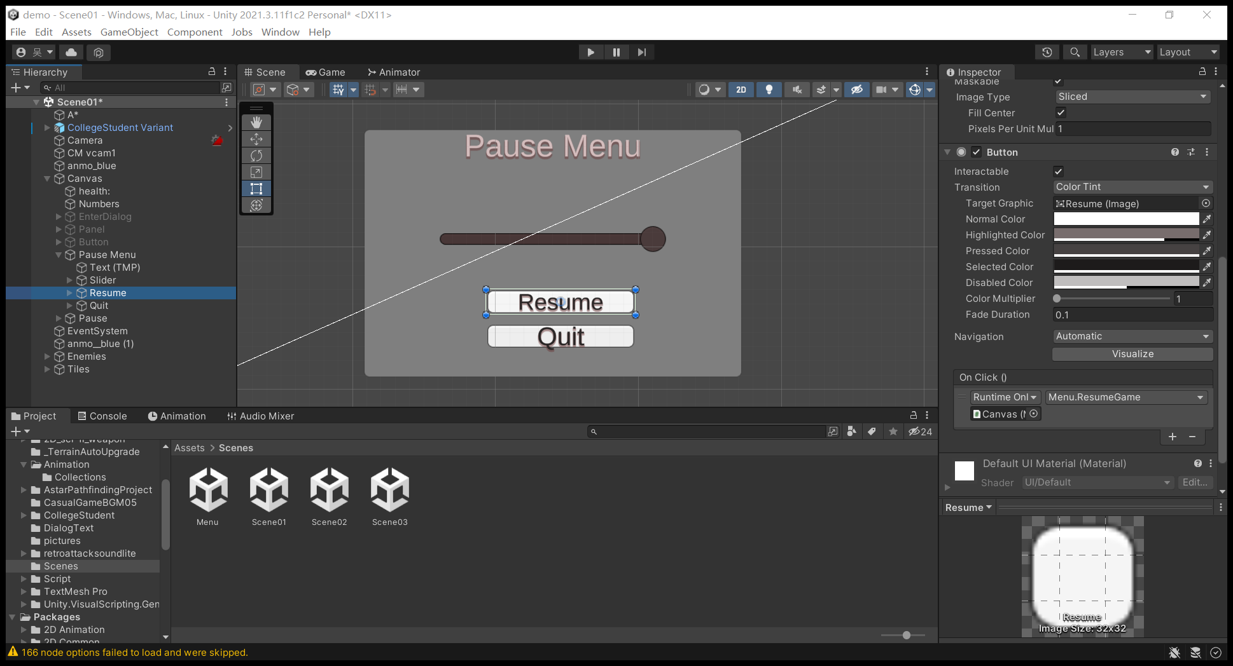 平常颜色

hightlighted 鼠标光标在按钮上时

pressed 选中按钮时

selected 选择时

disabled 取消选择时

1. 代码层面：

创建名为Menu的c# script

1. using System.Collections;
2. using System.Collections.Generic;
3. using UnityEngine;
4. using UnityEngine.SceneManagement;
5. using UnityEngine.Audio;
6. public class Menu : MonoBehaviour
7. {
8. public GameObject pauseMenu;
9. public AudioMixer audioMixer;
10. public void QuitMain()  //退回主菜单
11. {
12. SceneManager.LoadScene(0);  //加载第几号场景，这里主菜单场景放在第一个，所以加载 0 号场景
13. }
14. public void PlayGame() //开始游戏
15. {
16. Time.timeScale = 1f; //重设时间流动，防止卡游
17. SceneManager.LoadScene(SceneManager.GetActiveScene().buildIndex + 1); //加载进入下一个场景,此处为第一关
18. }
19. public void QuitGame() //退出游戏
20. {
21. Application.Quit();//调用退出方法
22. }
23. public void UIEnableTrue() //加载开场主菜单动画后使用
24. {
25. GameObject.Find("Canvas/MainMenu/UI").SetActive(true); //调出ui
26. }
27. public void UIEnableFalse() //隐藏ui
28. {
29. GameObject.Find("Canvas/MainMenu/UI").SetActive(false);
30. }
31. public void PauseGame() //暂停游戏
32. {
33. pauseMenu.SetActive(true); //呼出暂停菜单,这里设置暂停菜单名字为 pauseMenu
34. Time.timeScale = 0f; //游戏暂停时，调用暂停方法停止游戏时间从而停止游戏
35. }
36. public void ResumeGame() //继续游戏
37. {
38. pauseMenu.SetActive(false); //隐藏暂停菜单
39. Time.timeScale = 1f; //恢复正常游戏时间流动
40. }
41. public void SetVolume(float value) //设置控制滑动条位置（接口）
42. {
43. audioMixer.SetFloat("MainVolume",value); //设置滑动条能控制的相关组件
44. }
45. }

代码使用：

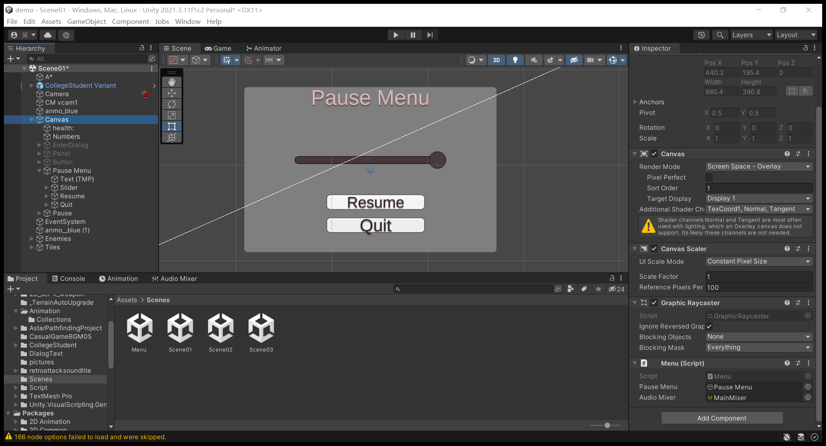Pasue Menu是设置暂停菜单界面的接口（主菜单没需要不用管）

Audio Mixer 音量设置 (ui功能没需要不用管)

Menu用于所以ui界面的image或者canvas（总ui界面文件项目）

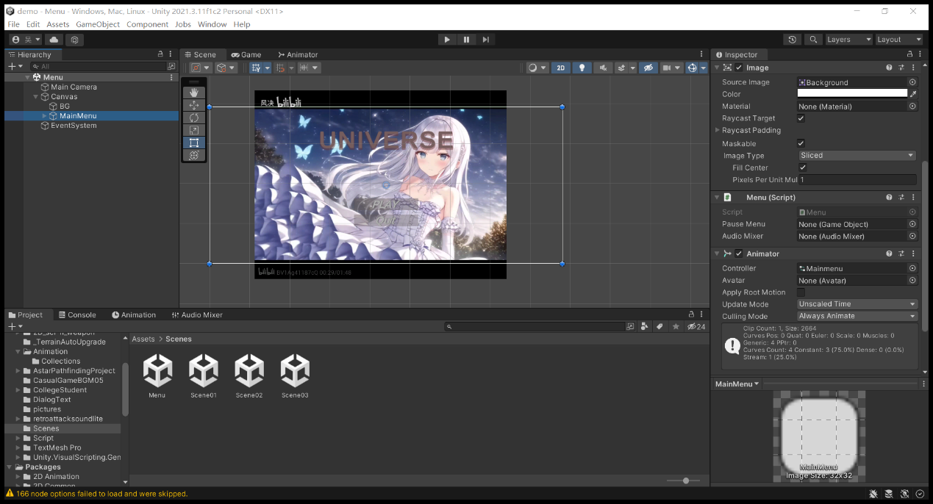

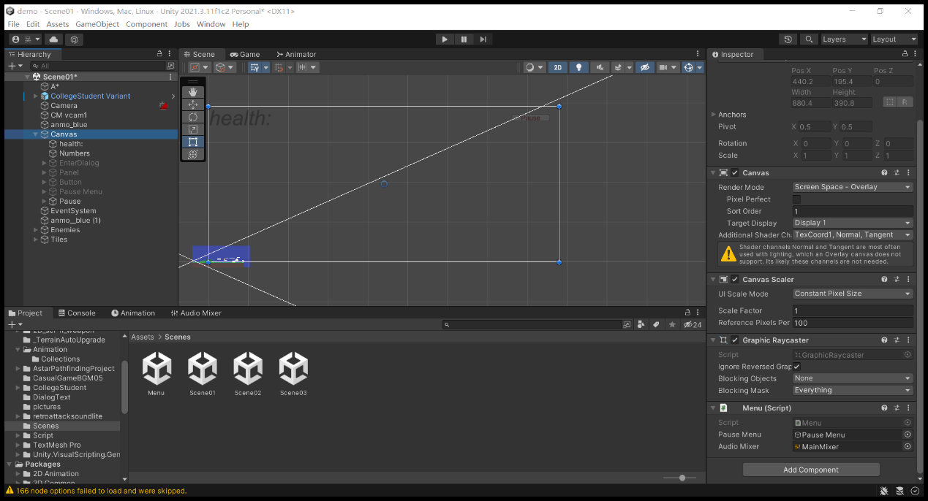

主菜单：

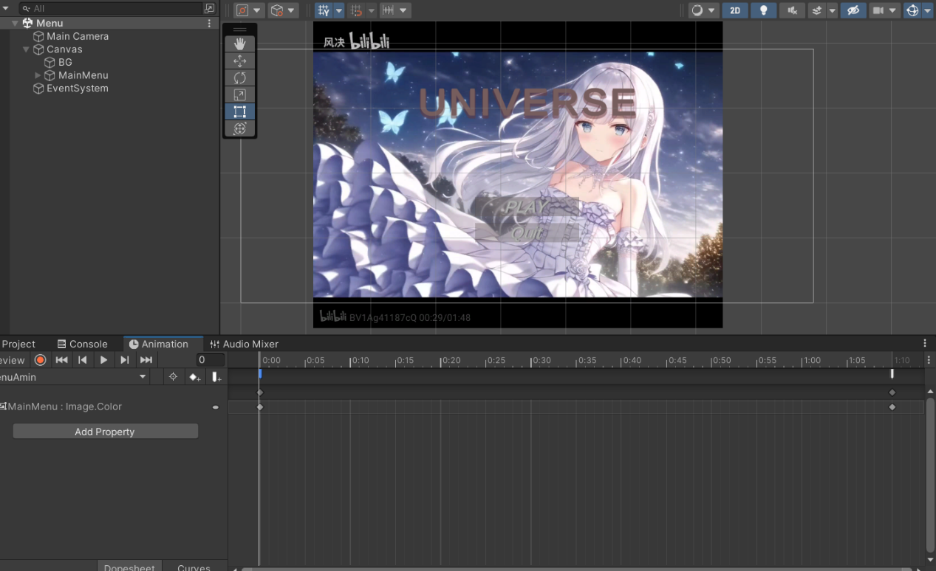

动画中两个添加的event 内设置ui按钮的出现和隐藏：（头为出现，尾为隐藏）

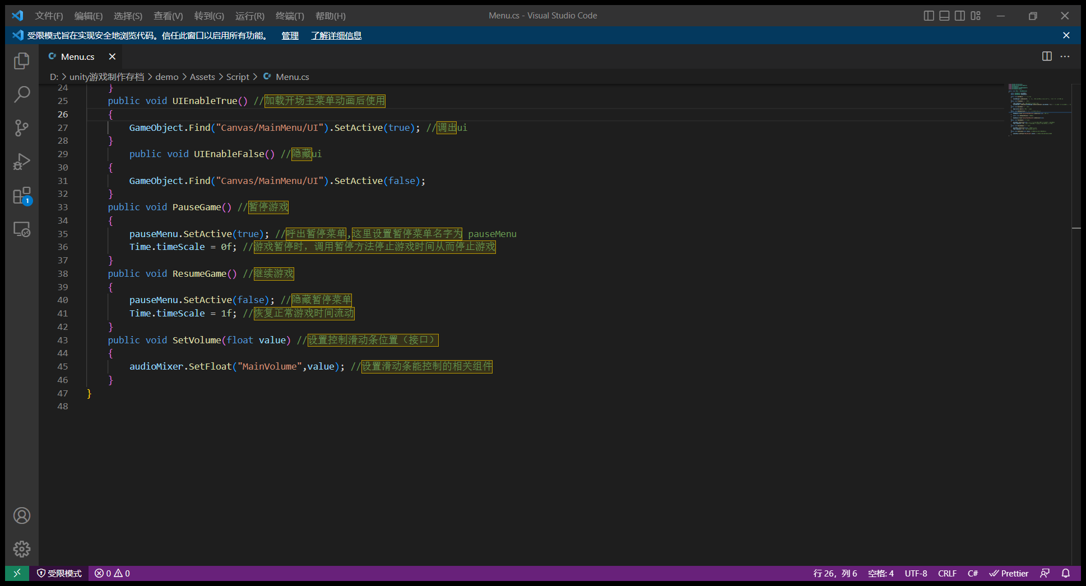

头：

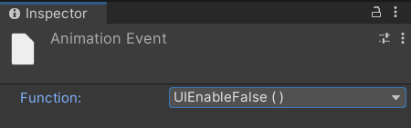

尾：

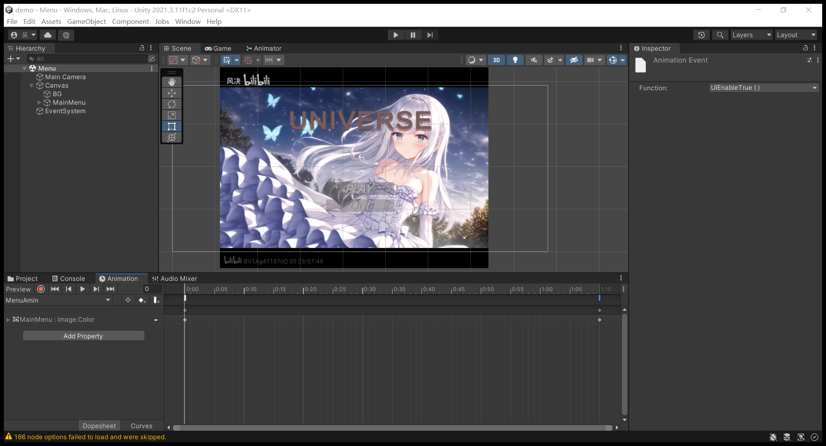

Play开始游戏按钮：

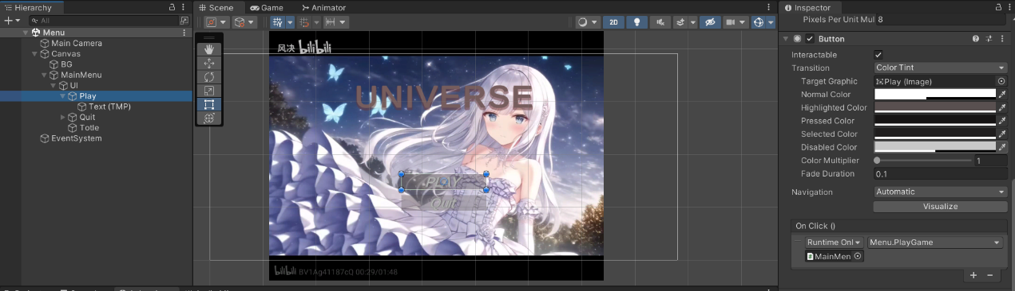

Onclick内把总ui界面文件项目拖入（此处主菜单的为MainMenu）

后在内找到Menu c#文件中的PlayGame方法

其他同理解决，

例如此处的quit按钮 同样找到Menu中的QuitGame方法

暂停按钮pause：

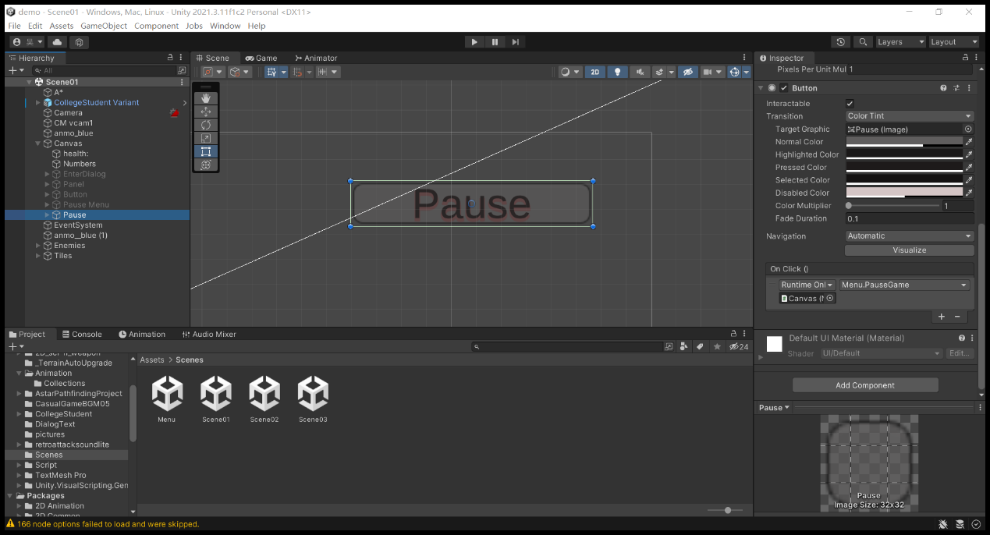

暂停菜单滑动条（此处是声音控制）：

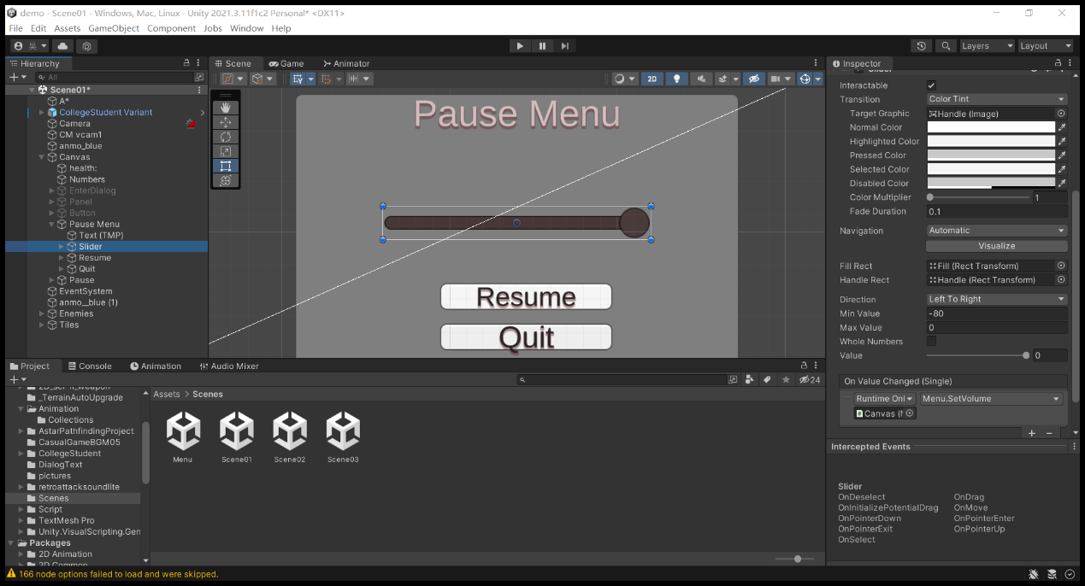

（注：unity 2019以下找不到setvolume请移步b站麦扣教程：BV1aJ411M7dA）

此处 min value 和 max value的数值设置是为了对应audiomixer组件中对应的数值设置

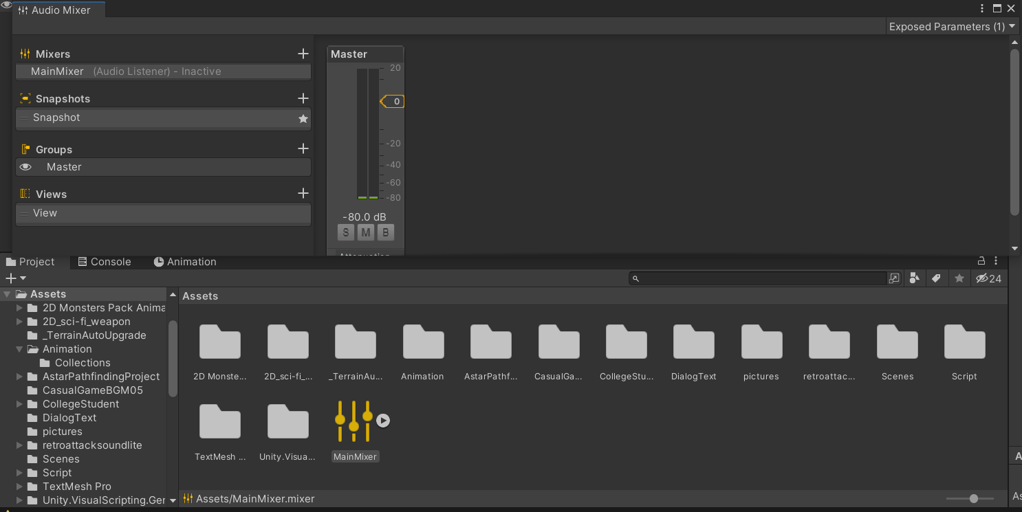

暂停菜单中的resume和quit和上面一样同理找到Menu中ResumeGame方法和QuitMain方法赋予就行，这里就不过多赘述了

(教程到这，笔者表达能力有限，有失误和未完整表诉的欢迎修正，本文档教程参考b站up 麦扣的教程：BV1gJ411374p 主菜单 BV1aJ411M7dA 暂停菜单)